Коронавирус 2019 nCoV - поможет маска!
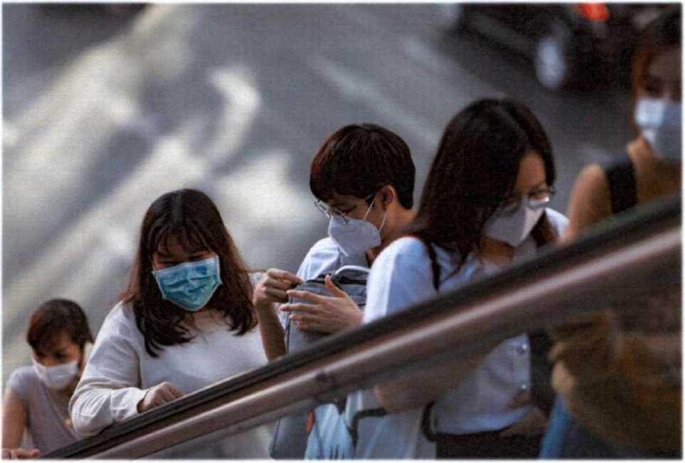

В условиях сложившейся ситуации в отношении увеличения потенциального риска завоза и распространения на территории Российской Федерации нового коронавируса 2019 - nCoV, напоминаем о целесообразности использования одноразовой медицинской маски в качестве эффективной меры профилактики заражения и распространения инфекции.
Коронавирус 2019 - nCoV передаётся от человека к человекупри близком контакте, через микрокапли респираторных выделений, которые образуются, когда инфицированные люди говорят, чихают или кашляют.
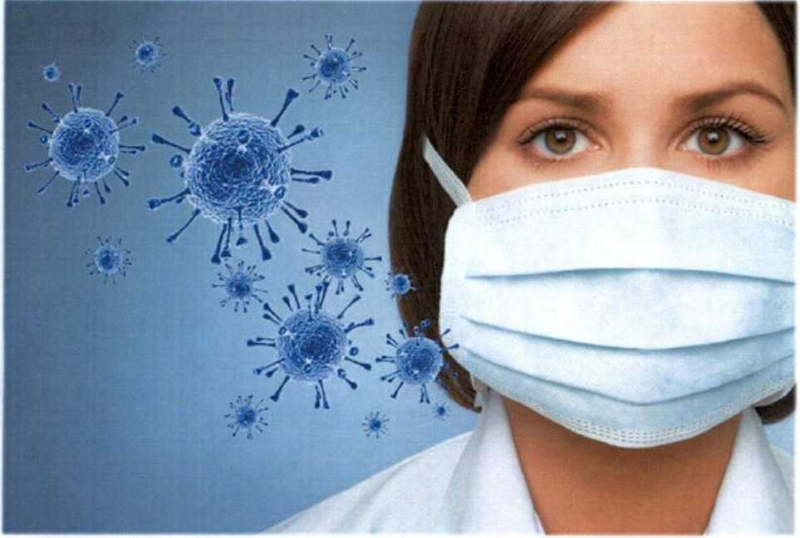

Также, заражение может происходить в результате непосредственного или косвенного контакта здорового человека с респираторными выделениями инфицированного.
Использование одноразовой медицинской маски предотвращает попадание в организм здорового человека капель респираторных выделений, которые могут содержать вирусы, через нос и рот.
Надевайте маску, когда ухаживаете за членом семьи с симптомами вирусного респираторного заболевания.
Если вы больны, или у вас симптомы вирусного респираторного заболевания, наденьте маску перед тем, как приближаться к другим людям.
Если у вас симптомы вирусного респираторного заболевания и вам необходимо обратиться к врачу, заблаговременно наденьте маску, чтобы защитить окружающих в зоне ожидания.
Носите маску, когда находитесь в людных местах.
Используйте маску однократно, повторное использование маски недопустимо. Меняйте маску каждые 2-3 часа или чаще.
Если маска увлажнилась, её следует заменить на новую.
После использования маски, выбросьте её и вымойте руки.
Одноразовая медицинская маска, при правильном использовании - надёжный и эффективный метод снижения риска заражения коронавирусом и предотвращения распространения гриппа.

